La direction d’un véhicule représente l’ensemble des organes permettant de modifier la trajectoire du véhicule et donc de tourner, prendre des virages.

L’épure de Jeantaud (marque d’automobile française du 19ème siècle) est un dessin permettant d’analyser le système de direction d’un véhicule. Afin de mettre au point un système de direction efficace pour notre robot et en calculer les grandeurs caractéristiques ; nous avons produit une épure de Jeantaud. Cette dernière nous permettra d’analyser le comportement de notre robot dans les virages. Nous allons notamment calculer l’angle de braquage du véhicule.

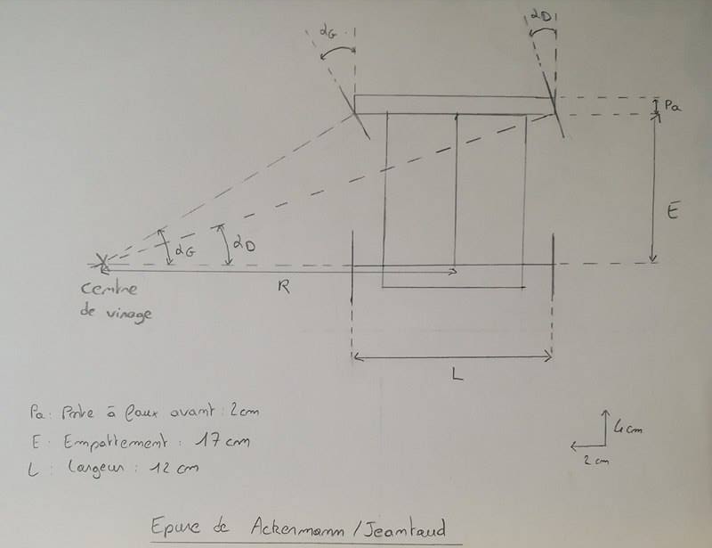Pour simplifier, dans l’épure de Jeantaud on considère que le point de centre de virage se situe au niveau de l’axe de l’essieu arrière (axe des roues arrière). L’empattement est la distance séparant l’essieu avant de l’essieu arrière.

Nous pouvons donc déterminer l’angle de braquage de notre robot en appliquant la formule suivante :

$a_{braquage}= \tan^{-1}{\frac{E}{R}}=\tan^{-1}{\frac{17}{20}} =\tan^{-1}{0.85= }$ 40°

Notre robot aura donc un angle de braquage de 40°, ce qui est parfaitement convenable.